Innkalling til Kretsting 2012

Sunnmøre Krets
av
Norges Speiderforbund

Sula

05. Februar 2012
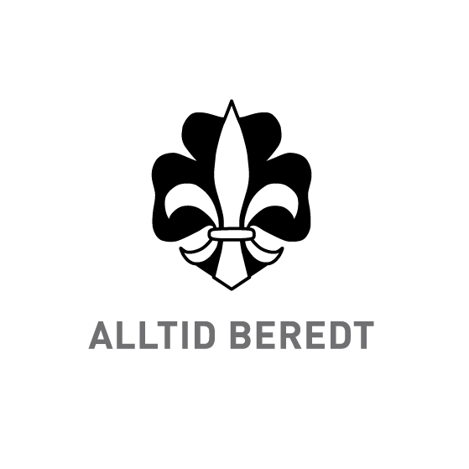


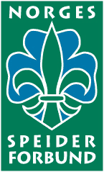
SULA FSK
FRIKYRKJA SITT SPEIDARKORPS

Invitasjon til Kretsting 5 februar 2012
Sula FSK har den glede å invitere til Kretsting, søndag 5. februar 2012. Dette avholdes på Sula Frikirke. Vi oppfordrer deltakerne til å komme og være med på Gudstjenesten hos oss som begynner kl 11.00. Kretstinget starter med registrering og påfølgende forhandlinger kl 13.00.
Vi serverer en enkel middag i løpet av tinget. Prisen på denne må vi komme tilbake til senere, men vi kan love at den blir både god og rimelig.

Påmeldingfrist 30. januar.

Påmelding gruppevis til: Kretsleiar Steinar Klokk på e.post
steinar.klokk@sykkylven.kommune.no

Speiderhilsen lederne i Sula FSK

Forretningsorden til kretstinget i Sunnmøre krets av NSF
1. Tinget ledes av de valgte møteledere. Disse ordner seg imellom ledelsen av møtet.
- Møtebok føres av valgte referenter. Den undertegnes av møtelederne, to valgte representanter og møtereferentene.
- Ingen representant har rett til ordet mer enn tre ganger i samme sak. Forslagstiller i innkomne saker, har rett til å ta ordet fem ganger i sin egen sak. Representanter som forlanger ordet til forretningsorden, har ett minutts taletid. Møteledere har rett til å foreslå forkorting av taletiden og foreslå strek med de inntegnede talere.
- Alle forslag må innleveres skriftlig til møtelederne, undertegnet med representantens navn. Nye forslag kan ikke settes frem etter at strek er satt, og heller ikke kan forslag trekkes tilbake. Forslag utenom de på sakslisten oppsatte saker kan ikke fremmes.
- Alle vedtak avgjøres ved flertall av de avgitte stemmer, med de unntak som loven fastsetter. Alle valg foregår skriftlig når det er mer enn en kandidat, eller når en av representantene forlanger det. Ved skriftlig votering teller ikke blanke stemmer. Ved stemmelikhet anses forslaget som falt.
- I møteboken føres inn alle forslag og de vedtak som er gjort, med antall avgitte stemmer for og imot. Likeledes innføres i protokollen navnene på de representanter som har ordet under de forskjellige saker.
7. Utskrift av møteboken sendes ut umiddelbart etter kretstinget.

Særvedtak for Sunnmøre krets av NSF

- Kretsbannerkonkurranse- 50 % av de som deltar på kretsbannerkonkurranse får dra på NM, men kretsen kan maks stille med det som er bestemt frå NSF sentralt.
- Styret ordner ordstyrer, vi velger ikke ordstyrer et år frem i tid. Ordstyrer bør være kartlagt til årsmøte papira skal sendes ut.
- Ledertrener tar ansvar for pefftrening i kretsen.
- Elektronisk årsmøtepapir er likestilte med papirutgaven.
- Styret har fullmakt til å kunne overskride budsjettet med inntil 10 % før det skal kallast inn til ekstraordinært kretsting.
- Vedtekter for deltakelse på NM
- Under NM i speiding representerer patruljene både kretsen og gruppa.
- Kretsstyret organiserer felles transport, gjerne i fellesskap med K/M kretsen. Ein søkjer å finne den beste og mest kostnadseffektive løysinga samla sett.
- Kretsen dekker påmeldingsavgiftene til dei kvalifiserte patruljene.
- Kostnadar til mat for patruljene dekker patrulja (gruppa) sjølv.
- Kostnadane til transport for kretsen sine patruljer vert fordelt med 2/3 på kretsen og 1/3 på dei deltakande patruljene. I desse tala ligg og kostnaden for transport og mat til ein reiseleiar pr. Patrulje v/felles transport.
- Dersom det er plass, kan kretsen selje plass på fellestransport for supporterar eller andre leiarar. Kostnaden er sett til kr. 300 ved bruk av buss, og til kostpris dersom ein nyttar offentlig transport. Desse inntektene skal gå vere med på å dekke transportkostnadane, og skal trekkast frå sluttsummen før ein fordeler utgiftene etter gjeldande màl.

Sak 1 Åpning

V/ Kretsleder Steinar Klokk

Sak 2 Konstituering

2A Godkjenning av ordstyrer.

Forslag til vedtak: Per Ove Sund

2B Godkjenning av delegatene.

Forslag til vedtak: Delegatene blir godkjente.

2C Godkjenning av innkalling og sakliste.

Forslag til vedtak: Innkalling og sakliste blir godkjent.

2D Godkjenning av forretningsorden.

Forslag til vedtak: Forretningsorden blir godkjent

2E Valg av referenter.

Forslag til vedtak:

2F Valg av to delegater til å skrive under protokollen.

Forslag til vedtak:

2G Valg av tellekorps.

Forslag til vedtak: Gjester og observatører

Sak 3 Årsmelding

Forslag til vedtak: Årsmeldingen for 2011 blir godkjent.

Sak 4 Regnskap

Forslag til vedtak: Regnskapet blir godkjent

Sak 5 Arbeidsmål for 2012

Forslag til vedtak: Arbeidsmåla blir godkjent.

Sak 6 Budsjett 2012

Forslag til vedtak: Budsjettet blir godkjent.

Sak 7 Valg

7A Valg av visekretsleder for 2 år.
Kandidater: Jenny M. H. Nakken

Valgkomiteens innstilling: Jenny M. H. Nakken

7B Valg av 1 styremedlemmer for 2 år.
Kandidater: Ole Morten Hestetun

Valgkomiteens innstilling: Ole Morten Hestetun

7C Valg av 3 varamedlemmer til kretsstyret for 1 år.
Kandidater: Bente Kristin Rekdal
Robin Hoel Knudsen
Birgitte Kalvatn

Valgkomiteens innstilling· Bente Kristin Rekdal
Robin Hoel Knudsen
Birgitte Kalvatn

7D Valg av revisor.
Kandidater: Stein Notø

Valgkomiteens innstilling: Stein Notø

7E Valg av teknisk arrangør av Kretsting 2013.
Kandidater: Folkestad speidergruppe

Kretsstyres innstilling: Folkestad Speidergruppe

7F Valg av 1 delegat og 1 vara til Speidertinget 2012
Kandidater: Eva Kvalvaag
Ida Eidsvik
Per Ove Sund

Valgkomiteens innstilling: Eva Kvalvaag

7 G Valg av 2 delegater og 2 vara til Speiderforum – velges av og blant speiderne på Kretstinget.

7 H Valg av 2 delegater og 2 vara til Roverforum - velges av og blant roverne på Kretstinget.

7I Velg av valgkomite for 1 år
Kandidater: Per Ove Sund
Sindre Erstad
Stein Arne Fauske

Kretsstyrets innstilling: Per Ove Sund
Sindre Erstad
Stein Arne Fauske

Sak 8 Innkomne saker

8A Økonomisk bidrag til kretsen – kretsstyret

Forslag til vedtak: Forslaget vedtas

8B Regler for Kretskontingenten fra 2013 - kretsstyret

Forslag til vedtak: Forslaget vedtas

8C Sak om egne poster på budsjett – Sindre Erstad

Forslag til vedtak: Forslaget vedtas ikke
8D Ledersamling - Kretsstyret

Forslag til vedtak: Forslaget vedtas

Sak 3: Årsmelding

Kretsting 2011 ble holdt på Stette Grendahus med Stette speidergruppe som arrangør.
Kretsstyret for 2011 har vært slik sammensatt:
Kretsleder: Steinar Klokk
Visekretsleder: Jenny M. H. Nakken
Styremedlem: Ole Morten Hestetun
Styremedlem: Arild Sporsheim
Styremedlem: Jon Arne Kristiansen

Vara: Bente K. Rekdal
Vara: Odd Arne Madsen
Vara: Ketil Wigen

Kretsstyret har gjennomført 4 styremøter og har ellers hatt kontakt på telefon og e-post etter behov. Jenny M. H. Nakken og Steinar Klokk deltok på Toppledersamling i Bergen i mars. I oktober deltok Jenny M. H. Nakken, Steinar Klokk og Jon Arne Kristiansen på Toppledersamlingen i Fredrikstad.

Rapport frå Toppledermøtet i NSF 18-20 mars 2011, Bergen.
Frå i år endra KL/KS namn til Toppledermøtet. Møtet vart halde i Bergen med Hordaland krins som teknisk arrangør. Frå kretsen deltok kretsleiar og visekretsleiar. Møtet vart ei god samling der det vart lagt godt til rette både for diskusjon og refleksjon. Hordaland krins presenterte m.a. både eit oppstartsprosjekt som dei har hatt gode erfaringar med og ELFUL (Ettårig ledertrening for unge ledere). ELFUL har dei midt-norske kretsleiarane diskutert som eit mogleg satsingsområde framover for å betre rekrutteringa av unge lederar. Elles var helga spekka med ulike tema som m.a. Strategisk plan 2006 – 2016, Ledertrening, Nasjonalt speidersenter og Landsleiren 2013.

Rapport frå Toppledersamling 28-30 oktober 2011
Denne helgen var 115 kretsstyremedlemmer samlet i Fredrikstad. Her skulle ledere fra krets og korps finne ut av hvor veien går videre for speideren i Norge. Sunnmøre var representert med Jon Arne, Jenny og Steinar.
Toppledersamlingen startet fredag med en inspirasjonssamling der speidersjef Solveig Schytz informerte om strategiplanen for årene frem mot 2016.
Delekultur og det å gjøre hverandre gode, midtveisevaluering av strategiplanen, kretsenes rolle og introduksjon av revisjon av speiderloven var også fokus på samlingen.
En del av programmet på Toppledermøtet i helgen var omvisning på Tredalen. Her fikk deltakerne muligheten til å komme med tips og ideer til det videre arbeidet.

Minileir på Stette
Etter en vellykket helg med mer enn 60 speidere og ledere som overnattet i Stettefjøra fra lørdag 28. til søndag 29. mai var det i dag - søndag - Småspeidernes dag. Dette er en markering av slutten av speideråret for småspeiderne (ca 5-9 år). Arrangør av Småspeidernes dag er kretsstyret i Sunnmøre Krets av NSF - hvor de ber inn kretsens alle 7 grupper. Hele 6 av 7 grupper møtte til Minileir fra lørdag til søndag samt til Småspeidernes Dag på søndagen. Hver gruppe kan stille med en eller flere tropper som så er med og konkurrerer mot andre gruppers tropper. Konkurransen består av et postløp hvor troppene på hver post skal besvare spørsmål, eller vise speiderferdigheter. Det blir også gitt poeng for stil og orden samt for troppsrop. Alle deltagende tropper får flott diplom fra kretsen og vinnende tropp får vandre-banneret og skal ha dette til neste års konkurranse. Vinneren i år ble 1. Stettes Småspeiderflokk! Når konkurransen var over var storgrillen i Notanaustet klar for innrykk og dagen og helgen ble avsluttet på best mulig måte med grilling i gløtt av sol for store og små.
(Eddie Kalvatn - leder for 1. Stette Speidergruppe)

Lederløft
Vi var til saman 10 påmelde frå kretsen, noko som var heilt i trå med målsettinga for kretsen
Pga. sjukdom var dei ei av oss som måtte bli igjen heime, men slik er det, ein rår ikkje over sjukdom.I år var det 5. gongen Lederløft vart holdt, og det har blitt ein tradisjon for mange leiarar og roverar å delta på denne kickoff-samlinga på hausten. I år var vi på KFUK-KFUM sitt speidarsenter Nordtangen, Gran på Hadeland.
Ein flott stad med Jarenvannet like ved, noko underteiknande tok seg ein dukkert i.
NSF har høgt fokus på Lederløftet og baud difor på både gode foredrag og spanande kurs og aktivitetar. Været var brukbart, sjølv om hovedteltet fikk seg ei utfordring av ei kraftig regnbyge på laurdagen. På søndagen fikk vi være med på eit spanande og lærerikt vitenshow med Andreas Wahl.
Det er kjekt å vere deltakar på leir og til neste år håper er enda fleire vil prioritere å bli med på kjekke dagar med fagleg innhald på Lederløft (A. Sporsheim)
Roverløft/Roverstevne
Fra Sunnmøre krets deltok det 1 rover på Roverløft 24- 26 april og på Rovrstevnet 4- 6 november. Dette var Hallgeir Ø. Hustad og kan melde at de som ikke var der har gått glipp av mange fine opplevingar.

Småspeidernes dag
Småspeidernes dag 2011 vart arrangert i samband med minileiren på Stette, og dette såg ut til å vere ein god modell. Det var fleire patruljer enn før som deltok i ein variert og kjekk konkurranse. 1.Ålesund var teknisk arrangør, og småspeiderane til 1.Stette stakk av med sigeren. Tradisjonen tru vart dagen avrunda med grilling og premieutdeling.

St. Georgsløpet
Løpet vart i år arrangert av K/M, og frå NSF var det berre 5.Ålesund som var repr. Vi vonar at kretsen sine grupper kjem sterkare attende i 2012 når det er vi som står som arrangører.

Kretsbannerkonkurransen / Kvalifisering til NM i speiding 2012
Det ble arrangert felles Kretsbannerkonkurranse for Sunnmøre Krets av NSF og Sunnmøre Krins av KFUK/KFUM speiderne 18/09 – 19/09/2011 på Emblemsanden. Deltakere var til sammen 6 patruljer fra begge kretsene.
Drøfting.
Årets konkurranse hadde et lavt deltakerantall, spesielt fra KFUK/KFUM, bare 1 patrulje. Komiteen har fått inntrykk av at dette skyldes at valgt tidspunkt for konkurransen kolliderte med øvrige arrangement i KFUK/KFUM krinsen. Innledningsvis hadde komiteens medlemmer fra NSF-Kretsen store vanskligheter med å få kontakt med og fastslå hvem som var ansvarlig teknisk arrangør fra KFUK/KFUM-krinsen. Når denne kontakten først ble etablert fungerte samarbeidet innad i arrangementskomiteen svært godt. Valg av sted for gjennomføring av arrangementet ble gjort basert på erfaringer fra KB året før. Gjennomføringen av arrangementet ble gjort etter mal fra NM, med 2 praktiske oppgaver, teorioppgave, rundløype, middagsoppgave, og inspeksjon av patuljeområde. I tillegg ble det holdt Leirbål, Scouts Own, og Premieutdeling. Komiteens oppfatning er at oppgavene var varierte og ble godt mottatt, som alltid med disse arrangementene har det vært en utfordring å lage oppgavetekster som er ”Protestsikker” eller uten en ordlyd som kan misforstås. Dette kan skyldes at Overdommerne kom sent på plass og ikkje fikk tilstrekkelig tid til å gå igjennom alt materialet. Økonomisk gikk arrangementet med underskudd, (til tross for at mye av materiellet til oppgavene og arrangementet ble gitt av arrangør-gruppene) noe som igjen kan skyldes det lave deltakerantallet, over halvparten av inntektene fra deltakeravgiften gikk med til innkjøp av premier. I planleggingsfasen klarte ikkje arrangør å få klarhet i hvor store midler Kretsen hadde satt av til gjennomføring av arrangementet, noe som igjen førte til en (etter det vi har forstått) økt deltakeravgift per patrulje (kr.300.- per pat.). Vi har ikkje fått inntrykk av at denne økningen i deltakeravgift har ført til det lave deltakerantallet.

JOTA –JOTI
JOTA / JOTI vart i år gjennomført som ein rein JOTI og arrangører var 1.Vegsund og Sykkylven speidargruppe, og vi heldt i år til på Sykkylven ungdomsskule
Helga var prega av stor aktivitet og masse speidarar med godt humør. Aktivitetane var noko endra i høve til tidlegare år, men innsatsen minst like god som før. JOTI fungerte også godt, og vi fekk mange kontakter rundt om i heile verda.
Det var mellom 80 og 90 deltakarar frå dei fleste gruppene.

Peffkurs/ Patruljeførersamling
Kretsen har i 2011 gjennomført 2 peffkurs.
11-13 mars var vi i Sykkylven der peffer, asser og fremtidige sådanne var invitert. Vi hadde merker som hovedfokus, og det var mange spennende merker som ble gjennomført og oppnådd. Merkene som ble tatt var Knuter 1 og 2, Førstehjelp, Livline, Pionering, Astronomi, Flagg, Kristen tro og liv og Brannvern.

Peffkurs I
11-13 november 2011.
Helgen 11-13 november arrangerte kretsen Peffkurs I som er den første delen av tre i peffkursopplegget til NSF. Kurset som er opent bare for peffer og asser ble arrangert på Speiderstua på Ørskogfjellet med – deltakere, samt kursstab og tekniskstab (rovere under leiing av Jens Arne Strandabø), og totalt var vi--. Del 2 blir arrangert i mars 2012 mens del 3 skal kursdeltagerne gjennomføre i sine tropper.
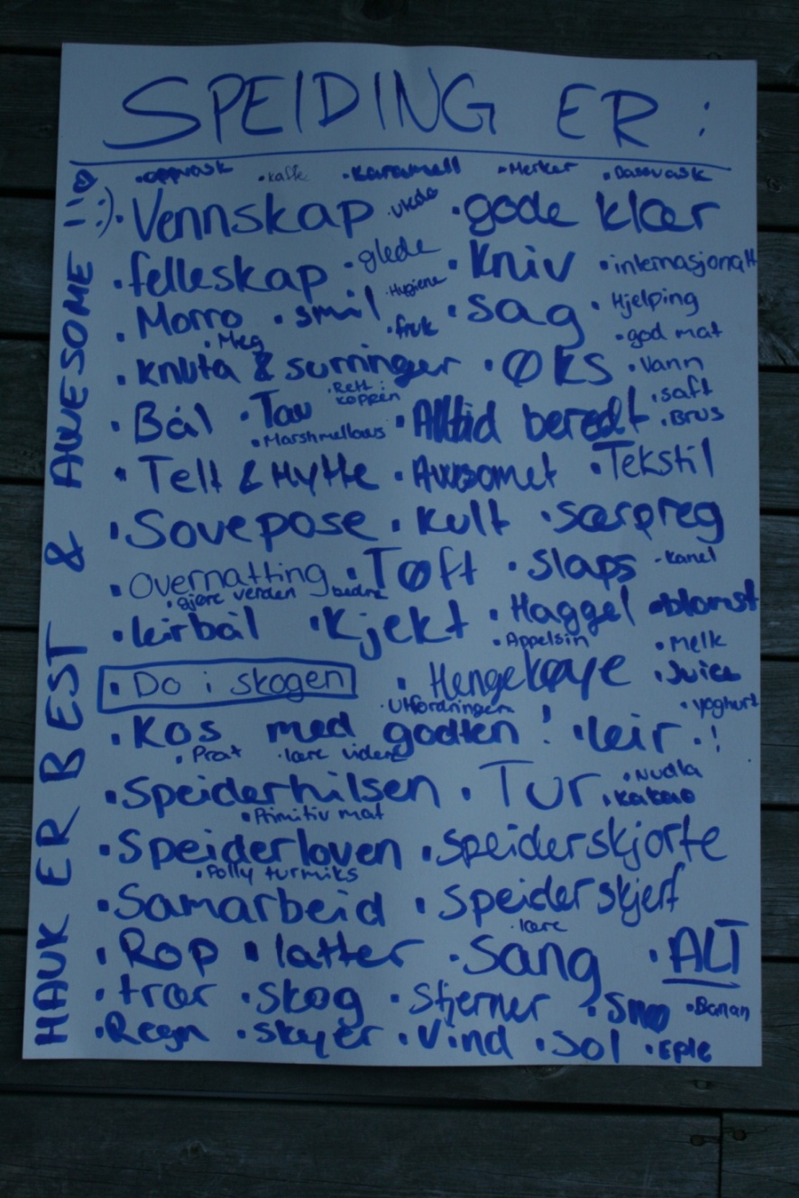
Region | 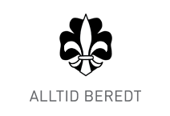
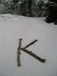
– vis vei!
 | Rapport for 2011
NORD TRØNDELAG – SØR-TRØNDELAG – ROMSDAL OG NORDMØRE – SUNNMØRE

Organisering
Regional kurskoordinator i 2011 har vært Gerdine Selbekk, Sør Trøndelag krets og nestleder har vært Per Ove Sundt, Sunnmøre krets.
Arbeidet omfatter:
- koordinering mellom forbundskontoret, kretsene og ledertrenerne
- opplæring og utvikling, rekruttering og motivasjon
- framdrift for samlinger og kurs
- kontakt med Studieforbundet Natur og Miljø for godkjenning av nye kurs og tilskudd for eksisterende godkjente kurs
- økonomi
- rapporter og frister

Drift/økonomi
Romsdal og Nordmøre krets har hatt ansvaret for regnskapet i 2011. Det er utarbeidet egne prosedyrer for regnskaps- og kassearbeidet i regionen.

Romsdal og Nordmøre krets har i 2011 også hatt arbeidet med å ta imot påmeldinger til Knutepunktene, lage deltakerlister og kreve inn deltakeravgifter.

De øvrige kretsene bidrar økonomisk for å dekke merutgifter og arbeid som Romsdal og Nordmøre krets har med disse oppgavene for regionen.

Deltakeravgiften på Knutepunkt har i 2011 vært kr 600 for hele helgen og kr 350 for kurs som går over halve helgen. Knutepunktene inkl planlegging og forberedelser, skal i utgangspunktet gå i balanse. For det enkelte Knutepunkt kan det imidlertid oppstå overskudd eller underskudd alt etter antall deltakere og utgifter knyttet til kursene som tilbys. Gruppene kan søke om Frifondmidler til å dekke utgifter til kurs for sine deltakere.

Regnskapet for 2011 sendes over til kretsstyrene separat.
Med nærmere tretti tusen i driftsinntekter og ca. trettifem tusen i driftsutgifter gikk kursregionen med kr 4714 i underskudd i 2011. Egenkapitalen pr 31.12.2011 var kr 9157.

Regionen har laget en registreringsløsning for deltakere på kurs i grunntreningen. Kretsene får informasjon om deltakere som fyller kravene til godkjent leder og bronseknapp. Ledere som tar kurs som ikke er i regi av Region K, har selv ansvar for å melde fra for å bli registrert.

Kursaktivitet
Det ble satt opp to Knutepunkt i 2011

01.-03. april på Skaret

Sikkerhet på tur 18 deltakere
Treningsprogrammet 19 deltakere
Emnekurs eksperiment 7 deltakere
Nyingen 7 deltakere

30.sept- 1. oktober på Knyken, Orkdal
Førstehjelp 7 deltakere
Veiledning 11 deltakere
Førerpatrulje (3 timer) 7 deltakere
Jeg er beredt 10 deltakere

I Romsdalen og Nord Møre ble det holdt emnekurs i førerpatrulje 14.- 15. oktober
med 7 deltakere

Informasjon og kommunikasjon
Regionen har en egen nettside – http://knutepunktet.scout.no. Informasjon om kurs og Knutepunkt ligger på nettsiden. Påmelding til Knutepunkt gjøres også på nettsiden.

Veivisere
Regionen har et aktivt kursmiljø som består av ledertrenere og andre som er med på å arrangere kurs. Dette er regionens veivisere.

Ledertrenere
I 2011 har kretsene hatt følgende aktive ledertrenere:
Nord – Trøndelag: Arnt Øvreness
Sør – Trøndelag: Gerdine Selbekk
Romsdal og Nordmøre: Odd Kjetil Sørgaard, Amund Gjerde Gjendem, Ragnhild Harstad, Heidi Sørensen, Bjørn Erik Hjellset
Sunnmøre: Per Ove Sund

Kretsene oppnevner ledertrenere for 2 år om gangen. Oppnevning av ledertrenere i kretsene i regionen ble sist gjort fra 1.1.2010, og ny oppnevning må derfor gjøres fra 1.1.2012.
Regionen foreslår Per Ove Sund som ny regionkoordinator og Ragnhild Harstad som nestleder for kommende periode.

Flere av ledertrenerne deltok også på Lederløft på Ingelsrud.
Bjarne Åsum m.fl. er oppnevnt som ledertrenere i sør Trøndelag krets, men har ikke vært med på Knutepunkt eller andere kurs i Regionens regi i 2011.12.21
Priska Hiller har vært med som veiviser på Knutepunkt og Linda …. Har holdt 1. hjelpskurs.

Veivisersamlinger
Det har i 2011 vært gjennomført en samling for veivisere.
I november var veivisere og ledertrenere i Regionen samlet i Lensvik for å gå gjennom styringsdokument og årsrapport for Region K.
Flere av veivisere og ledertrenere var på Lederløft på august der vi og fikk møte med noen av kretsstyrene i Regionen.

Styringsdokument
Det er utarbeidet et styringsdokument for regionen og som kretsene har vedtatt. Siste revidering av styringsdokumentet ble gjort på møtet mellom regionen og kretsstyrene i oktober 2009. På Veivisersamlingen i Lensvik gikk vi gjennom dokumentet og justert det. Det er sendt til kretsene til gjennomgang og godkjenning.

Det er også laget en ramme for kursene i regionen. Denne gir rammer for tidsbruk, innhold og metoder og skal sikre at kursene blir speiderkurs. Rammene er også tilpasset kravene for å få støtte fra Studieforbundet Natur og Miljø.

Arrangementer i Region K i 2012

2012:
01.- 3. juni Veivisersamling
21. – 23. september Knutepunkt for vandrere, rovere og ledere

Lensvika, 21 desember 2011

Gerdine Selbekk Per Ove Sund
regional kurskoordinator assisterende kurskoordinator
NM i Speiding
NM i speiding 2011 blei arrangert i Moss medio juni. Sunnmøre krets var representer med 2 patruljer, Reisen til NM gikk med felles buss saman med Blindheim KFUK/KFUM.

Vinterleiren Lesjaskog
Leir nr. 68 ble avholdt 20 til 25 april i påska på Lesjaskog. Årets leir vil vi huske for lite snø, og veldig varmt. Vi var vell 30 deltagere på leiren som ble gjennomført i god stil.
Leirsjef på årets leir var Robin Hoel Knudsen. Leiren er åpen for alle speidere fra 13-16 år en perfekt påskeuke.

Sak 4: Regnskap med revisorsberetning

Regnskapet blir ettersendt når det er ferdig hos revisor.

SAK 5 Arbeidsmål 2012

- Legge til rette for at lederne i kretsen skal få tilbud om faglig og sosial utvikling gjennom de arrangementene som blir arrangert i kretsen.
Dette skal vi nå gjennom:
  - Kretsstyret vil gjennomføre en ledersamling med fokus på min rolle som leder.
  - Kretsen sine arrangement gjennomføres etter Speidermetoden.
  - Etter hvert arrangement lages det en kortfattet rapport etter vedlagt màl. Denne sendes til kretsstyret senest 1 uke etter at arrangementet er avsluttet.
  - Alle ledere skal være med på minst 1 kretssamling i løpet av året.
- Minst 15 av kretsen sine ledere og rovere skal delta på Lederløft 2011
- Minst 5 av roverne skal delta på Roverløft 2011.
- Ivareta informasjonsflyten mellom kretsstyret, gruppene og gildene
- Alle småspeidere, speidere og rovere i kretsen skal delta på minst 1 kretsarrangement i løpet av året.
- Peff-treningen
  - Gjennomføring av Peff 2.
  - Gruppene følger opp de deltakerne som har deltatt på Peff1 og Peff2 slik at de får gjennomført Peff3.
  - Det skal gjennomføres en samling for peffer, asser og fremtidige sådanne.
- Fornyet vekst. Dette må skje ved at:
  - Gruppene leverer så god kvalitativ speiding at det skaper grobunn for nye medlemmer.
  - Kretsen bidrar inn mot eksisterende medlemmer med gode og spennende arrangement.
  - Medlemsutviklingen i kretsen snus, og medlemstallet runder 300 i løpet av 2012.
- Kretsstyret ønsker at kretsen og gruppene skal bli mer synlige i media.
  - Medier skal inviteres til våre arrangementer gjennom pressemeldinger eller direkte kontakt.
  - Referat fra kretsarrangement skal sendes lokale medier
  - Gruppene bør i tillegg til dette få inn minst en reportasje pr. halvår i lokale, regionale eller nasjonale medier.
- Alle gruppene i kretsen deltar aktivt på speideraksjonen 2012.

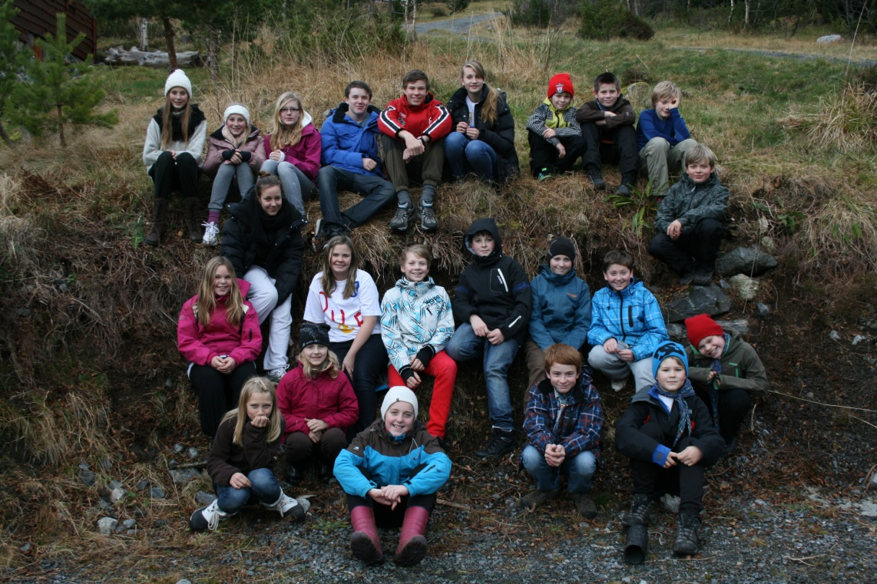
Lederbilde Sunnmøre krets anno 2020

Sak 6 Budsjett 2012

 | Budsjett 2012
Kontingent | 45 000
Fylkestilskudd | 10 000
Peffkurs / St. Georgsdag | 15 000
Renter | 1 300
Mva. kompensasjon | 3 000
Arrangement | 2 000
Div. inntekter | 1 000
Gruppebidrag | 25 000
NM i speiding | 6 000
Inntekt | 108 300
Arbeidsmål | 5 000
Peffkurs | 20 000
Ledersamling og kurs* | 15 000
Rover | 5 000
Småspeider | 1 000
NM i Speiding | 20 000
Speiderting/Speider-/ Roverforum** | 12 000
Porto / telefon / postboks | 1 000
Arrangementer | 5 000
Region K | 4 000
Styrets drift | 20 000
Utgift | 106 000

Noter:
*Lagt inn som ett engangsbeløp, og henger sammen med sak 8D
**Dette er en post som bare er i bruk annenhvert år.
De to Notene tilsvarer ca. det som er foreslått som gruppebidrag.

Sak 8 Innkomne saker

8A Økonomisk bidrag til kretsen
Forslagsstiller: Kretsstyret

Kretsstyret er bekymra for den økonomiske utviklinga i kretsen. Om vi held fram utan tiltak vil «kassa» være tom i løpet av nokre få år. Kretsen sine inntekter er avhengige av medlemstalet i gruppene, og det er difor gruppene som i største grad kan påverke økonomien til kretsen.
Kretstyret meiner at gruppene må ta ansvar for å sikre likviditeten til kretsen i form av økonomiske bidrag. På kretstinget i 2011 foreslo vi å løyse dette ved å gjennomføre eit kretslotteri, men dette vart ikkje vedtatt. Vi meiner framleis at eit felles tiltak (kvart 2. år), der medlemane og foreldra bidrar, vil vere det luraste. Dette for å unngå å ytterligare belaste dei elles aktive leiarane i gruppene, samt at det vil ha ein samlande effekt i kretsen.
Kretstyret ber om at kretsstinget kjem med alternative forslag til inntektsbringande tiltak. Dette kan evt. innbakast i vedtaket.
Forslag til vedtak:
Kretsstinget vedtar at gruppene skal gi eit økonomisk bidrag til kretsen på til saman kr. 25.000,- pr. år. Dette fordelt mellom gruppene med bakgrunn i kor mange medlemar dei har pr. 31.12.

8B Reglar for fastsetjing av Kretskontigenten f.o.m. 2013
Forslagsstiller: Kretsstyret

Viser til drøftingane i sak 8D under fjorårets Kretsting der kretsstyret vart bede om å kome med ei sak om plan for auke av kretskontingenten opp til maks sats, og foreslår at vedtaket vert lagt inn som eit særvedtak.

Forslag til vedtak:
Kretskontingenten vert frå 2013 sett til maksimal sats i høve til NSF sine reglar. Satsen skal deretter følje dette prinsippet, og aukast opp for kvart år.

8 C Forslag om endringer i budsjettstrukturen
Forslagsstiller:: Sindre S. Erstad

Ved å ha en egen post for hvert av disse arrangementene vil det lettere komme frem hvilke rammer som er til disposisjon for arrangøren. I tillegg vil det skape mer oversikt i regnskapet.

Mitt forslag til vedtak blir da:
Det opprettes egne poster i budsjett og regnskap for Kretsbannerkonk. / NM kvalifisering, NM deltakelse, Småspeidernes dag, St. Georgsdagen og Peffkurs.
Kretsstyrets kommentar:
Kretsstyret meiner at dette forslaget vil føre til at vi sit att med eit lite fleksibelt budsjett, og fremmar ynskjer i staden at Kretsstyret får fullmakt til å utarbeide budsjettrammer for det einskilde kretsarrangement i samarbeid med teknisk arrangør innanfor gjeldande budsjett.

8 D Ledersamling i kretsen.
Forslagsstiller: Kretsstyret

Som et ledd i kretsen sine mål ønsker kretsstyret å gjennomføre en ledersamling for alle lederne i kretsen. Dette for å gi den enkelte leder en opplevelse, inspirasjon, og samtidig skape en arena for å bygge relasjoner på tvers av gruppene. Vi mener det er viktig at lederne får kjenne på at en ikke står alene og kan samles på en slik måte (som deltaker).
For å få til en slik ledersamling ser vi for oss å få tak i en god foredragsholder og by på god mat i fine omgivelse. Vi ønsker å legge dette til helg, fra fredag til lørdag.
Plassering: Sunnmøre.

Forslag til vedtak:
Kretstinget ser viktigheten av å bygge gode relasjoner på tvers av gruppene, og støtter målet/engasjementet til kretsstyret om å gjennomføre en ledersamling i 2012. Til dette avsettes en ramme på kr. 15 000,-.

